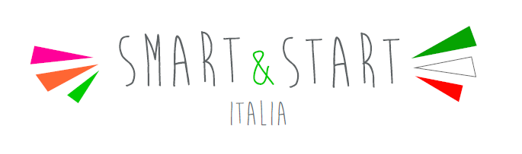

Allegato 2 - Conformità agli originali della documentazione prodotta
Da sottoscrivere da parte del legale rappresentante della società proponente (nel caso di società costituita) e da parte del soggetto referente (nel caso di società da costituire)

DICHIARAZIONE SOSTITUTIVA DELL’ATTO DI NOTORIETÀ
ai sensi dell’art. 47 del DPR 28/12/2000 n. 445

Il sottoscritto ______________________________ nato a _____________________________ prov. _____ il ___________________ residente a ________________________ prov. ______ in via_________________________________ n._________ in qualità di: (barrare una delle opzioni seguenti)

□ legale rappresentante della start-up innovativa _____________________________
□ persona fisica che ha presentato domanda e che intende costituire una nuova start-up innovativa ai sensi dell’art. 4, comma 2, DM 24 settembre 2014 e ss.mm.ii.

consapevole delle sanzioni penali richiamate dagli artt. 75 e 76 del DPR n. 445 del 28/12/2000 nel caso di dichiarazioni non veritiere e falsità negli atti
D I C H I A R A
che tutti gli allegati alla presente domanda di ammissione alle agevolazioni a valere sul DM 24 settembre 2014 e ss.mm.ii. sono conformi all’originale in mio possesso, che mi impegno a produrre all’Agenzia in qualsiasi momento.
Dichiara, infine, di essere informato, ai sensi e per gli effetti di cui all’art. 13 del Regolamento (UE) 679/2016 che i dati personali raccolti saranno trattati, anche con strumenti informatici, esclusivamente nell’ambito del procedimento per il quale la presente dichiarazione viene resa.

Data _________________ Firma digitale Legale Rappresentante ______________________

oppure

Data _________________ Firma Legale Rappresentante ______________________

(firma resa autentica allegando copia di documento di identità ai sensi dell’art. 38 DPR 445/2000)

